С 1 января 2025 года:
- Национальный календарь профилактических прививок дополнен вакцинацией против вируса папилломы человека для девочек в возрасте 11 лет;
- расширены контингенты населения, подлежащие вакцинации против пневмококковой инфекции – теперь вакцинации подлежат все дети в возрасте 2, 4 и 12 месяцев жизни;
- введена бустерная вакцинация детей в возрасте 6 лет против коклюша.
Сохранить достигнутое эпидемиологическое благополучие в отношении вакциноуправляемых инфекций возможно только при активной позиции каждого из нас.
Наличие всеобщей доступности к качественным и безопасным вакцинам для иммунизации в рамках Национального календаря профилактических прививок, знание возможностей современной иммунопрофилактики и важности своевременной иммунизации членов семьи позволит обеспечить собственную защиту и защиту окружающих от инфекционных заболеваний и станет инвестицией в здоровье и благополучие детей и взрослых на протяжении всей жизни.

Помните, что болезнь легче предупредить, чем лечить!

Автор: Шалькевич А.С., врач-эпидемиолог, тираж 200 экз.
Государственное учреждение
«Центр гигиены и эпидемиологии Ленинского района г. Минска»

Вакцинация – щит против болезней

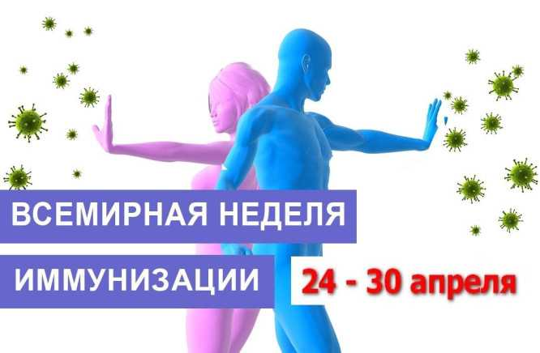

Минск 2025
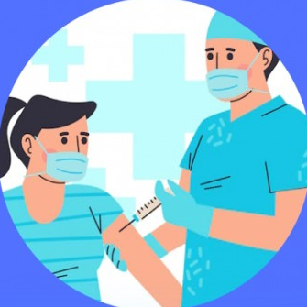
С момента появления первых вакцин прошло более двухсот лет, и за это время человечество научилось эффективно бороться с множеством опасных инфекций. Вакцинация изменила ход истории и спасла и продолжает спасать миллионы жизней.
По данным Всемирной организации здравоохранения (ВОЗ), за последние 50 лет благодаря применению важнейших для человека вакцин было спасено по меньшей мере 154 миллиона жизней. В наше время больше детей доживают до своего первого и последующих дней рождения, чем когда бы то ни было за всю историю человечества.
Вакцинопрофилактика доказала свою эффективность в сохранении жизни людей, сокращении заболеваемости и смертности населения. Вакцинация является самым эффективным и экономически выгодным профилактическим мероприятием, известным современной медицине.
В 2025 году лозунг Всемирной недели иммунизации (ВНИ) «Добиться иммунизации для всех – в наших силах». ВНИ направлена на расширение масштабов защиты детей, подростков, взрослых и их социального окружения от вакциноуправляемых заболеваний.
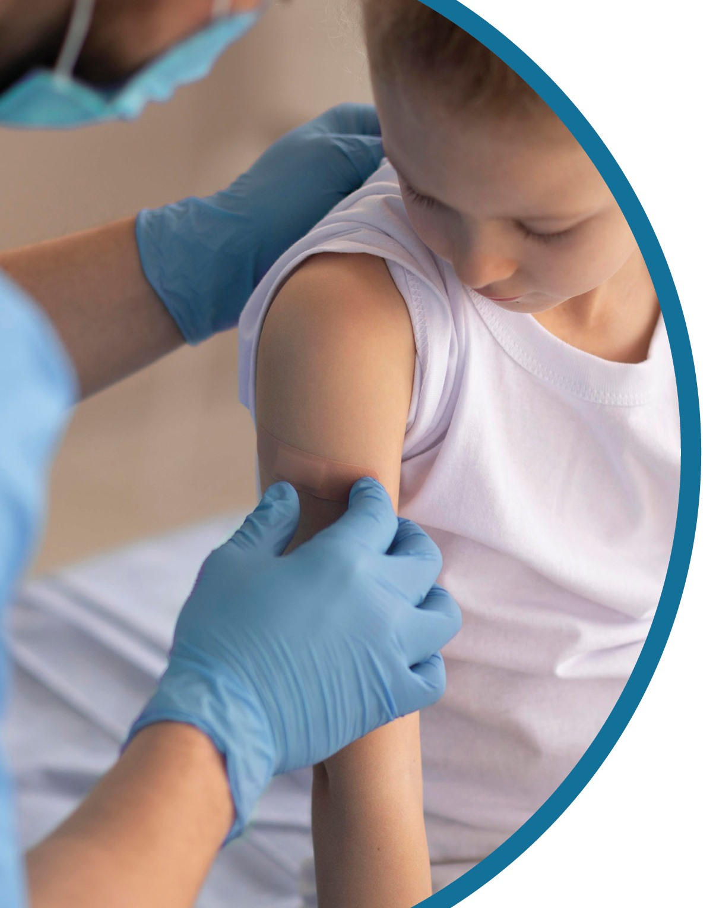
Каждый год в Европейском регионе ВОЗ проводится Европейская неделя иммунизации (ЕНИ), в целях популяризации идеи о том, что иммунизация имеет огромное значение для профилактики болезней и защиты жизни.
В 2025 году ключевая тема ЕНИ – необходимость скорейшего достижения высоких показателей охвата вакцинацией во всех сообществах, чтобы не допустить вспышек болезней.
Профилактические прививки важно делать своевременно, с рекомендуемой периодичностью. Не следует ждать, пока случится вспышка. В этом случае на получение всех доз вакцины, защищающей от инфекции, может просто не хватить времени.
В Республике Беларусь вакцинация населения проводится в соответствии с Национальным календарем профилактических прививок и перечнем профилактических прививок по эпидемическим показаниям.
Плановая вакцинация проводится в определенные сроки жизни человека и включает вакцинацию против 13 инфекционных заболеваний: вирусный гепатит В, туберкулез, пневмококковая инфекция, дифтерия, столбняк, коклюш, гемофильная инфекция, инфекция, вызванная вирусом папилломы человека, полиомиелит, корь, эпидемический паротит, краснуха, грипп.

